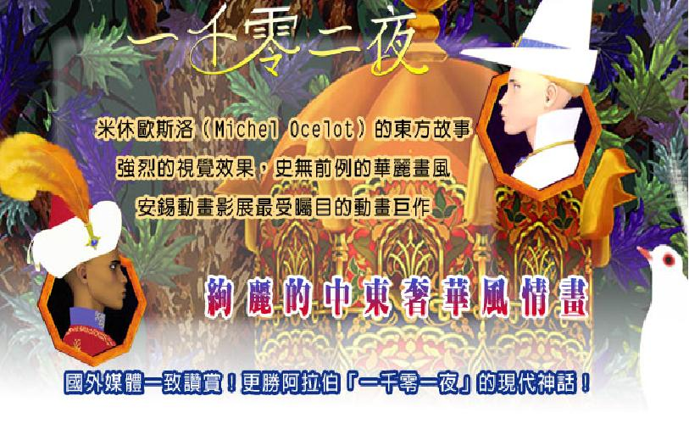
法國坎城影展 安錫動畫影展最受矚目的動畫巨作
強烈的視覺效果，史無前例的華麗畫風
繼轟動全球的『嘰哩咕』系列後，再次驚豔呈獻！
※本片大綱：本片以18世紀的歐洲為背景，講述一位法國青年與一位阿拉伯青年尋找公主的冒
險故事。主角分別為代表白色人種的阿蘇及具有中東色彩的阿斯瑪，阿蘇出生於
貴族；阿斯瑪則是奶媽珍娜的親生兒子，情同手足的兩人最愛聽奶媽說仙女故事，
但在邁入青少年時期前，阿蘇的貴族父親將他帶走，奶媽及阿斯瑪只好被迫離開。
多年後，成年的阿蘇懷抱著夢想，希望到海的另一邊尋找奶媽口中的仙女，同時
也想尋找失去聯絡的奶媽及阿斯瑪。旅途中，不幸遇上船難，大浪將他沖到北非，
卻也讓他意外地與兩人重逢。重逢後的阿蘇與阿斯瑪，各自下定決心要去尋找仙
女，但原是競爭對手的兩人，在遇到困難後，卻展現出相互扶持的情誼！
※活動日期:9/13(星期六)上午9:30-11:30
※活動地點:台南市鹽水區圖書館B1研習教室(台南市鹽水區月津路橋南里14-1號)
※報名方式:
1鄰櫃報名:至本館櫃檯填寫報名表
2電話報名:06-6522354
3報名表傳真至06-6521336
4報名表email至ys.dl@tnml.tn.edu.tw
報名表
姓名: | 聯絡電話：  手 機：  住 址：

